**시도별 신재생에너지 발전량 분석**

2022.07.05

전주 ICT 이노베이션 스퀘어

2조

오한나 김아영 양명훈 오창현

요약

| 최근 온실가스 배출량이 높아짐에 따라 지구온난화가 가속되고 있다. 각 국가들은 파리기후협약에 합의함으로써 지구의 평균 온도 상승을 2도 아래에서 억제하고 1.5도를 넘지 않도록 노력하는 것을 목표로 삼았다. 그러나 산업이 발전하는 동안 에너지를 사용하는 것을 막을 수는 없는 일이다. 때문에 각 국가는 신재생에너지에 투자를 하고 있으며, 화석 연료의 사용을 줄이려 노력하고 있다.  대한민국의 또한 총 발전량 대비 신재생에너지 발전량이 꾸준하게 증가하여 20년도에는 10년전에 비해 약 3배의 수치인 7.43퍼센트를 달성했다. 이 중 광역시도별로 어떤 에너지원을 어느정도 비율로 발전하고 있는지 분석하였다. 대한민국의 신재생에너지원별 발전량과 지역별 발전량 데이터를 통해, 대한민국의 신재생에너지 종류에 따라 지역별로 신재생에너지원별 차지 비율을 시각화 하는 것이 이 프로젝트의 목표이다.  이 프로젝트에서는 국내의 지역별 신재생에너지의 발전량을 살펴보았다. 또한, 지역별로 발전하는 신재생에너지의 종류 중 높은 비중을 차지하는 것이 무엇인지를 살펴보았다. 분석 결과 국내에서 가장 높은 발전량을 차지하는 에너지의 종류는 태양광이었으며, 충남에서 가장 많은 신재생에너지를 생산하고 있었다. |
| --- |

1. **프로젝트 목적**

* 파리기후협약이 채택되고, 신기후체제가 도래하면서 각 국가들은 스스로가 설정한 온실가스 저감목표 달성을 위해 노력하고 있음
* 기술 발달로 인해서 매장되어 있던 석유를 캐낼 수 있게 되어 고갈 시기는 예측이 어려워짐. 그러나 화석 연료는 유한한 자원이며 고갈되는 시기가 반드시 찾아옴
* 전 세계 에너지 시장은 태양광과 풍력을 중심으로 신재생에너지로의 전환이 이루어지고 있음
* 국내의 신재생에너지 동향을 살펴봄으로써 우리나라의 신재생에너지의 초점이 어디에 맞춰져 있는지 알아봄

1. **국내 신재생에너지 정책 및 동향**

* 2030 국가 온실가스 감축목표

: 신재생에너지 발전 비중 30.2%

* 2050 탄소중립

: 재생에너지 70.8% 달성

2050 석탄 발전 중단

1. **분석결과**

* 국내 신재생에너지의 발전량은 태양광이 비중을 많이 차지하고 있음
* 충남에서의 신재생에너지 발전량이 가장 많음
* 태양광 에너지는 넓은 부지가 필요하므로 평야가 발달한 전라도 지역에서 발전량이 많음
* 광역시도별 가장 많이 생산하는 신재생에너지

: 서울-연료전지, 부산-태양광, 대구-태양광, 인천-연료전지, 광주-태양광, 대전-태양광, 울산-바이오, 세종-태양광, 경기-태양광, 강원-바이오, 충북-태양광, 충남-태양광, 전북-태양광, 전남-태양광, 경북-태양광, 경남-태양광, 제주-바이오

* 에너지별 가장 생산을 많이 하는 광역시도

: 태양광-전남, 풍력-경북, 수력-강원, 바이오-전북, 폐기물-경기

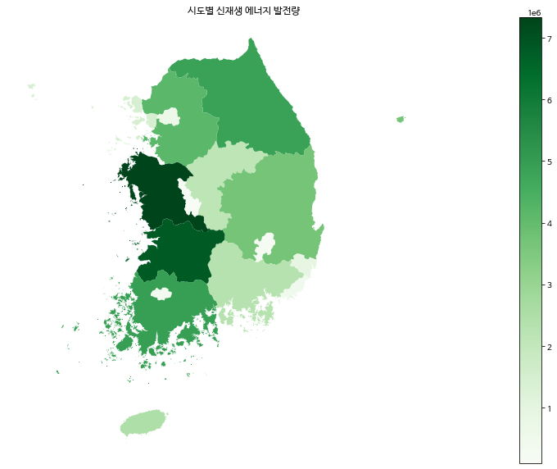

<그림 1 시도별 전체 신재생에너지 발전량>

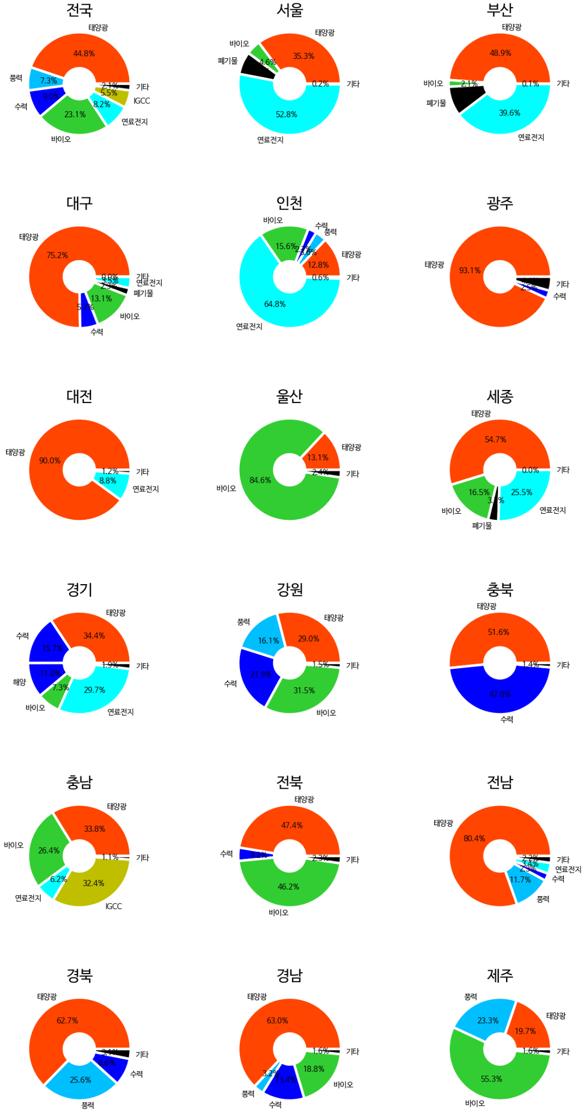

<그림2 각 시도별 신재생에너지 발전비율 파이 그래프>

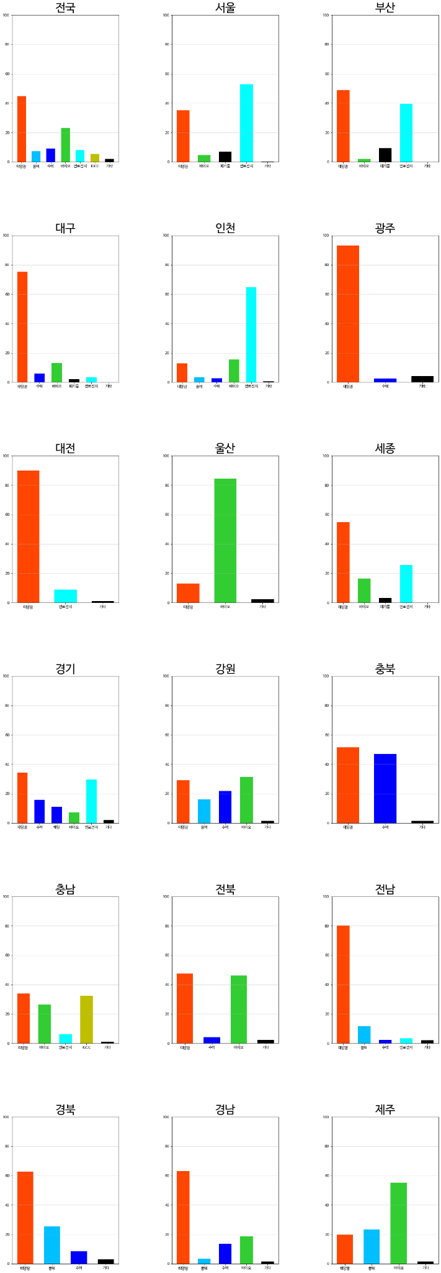

<그림3 각 시도별 신재생에너지 발전비율 막대 그래프>

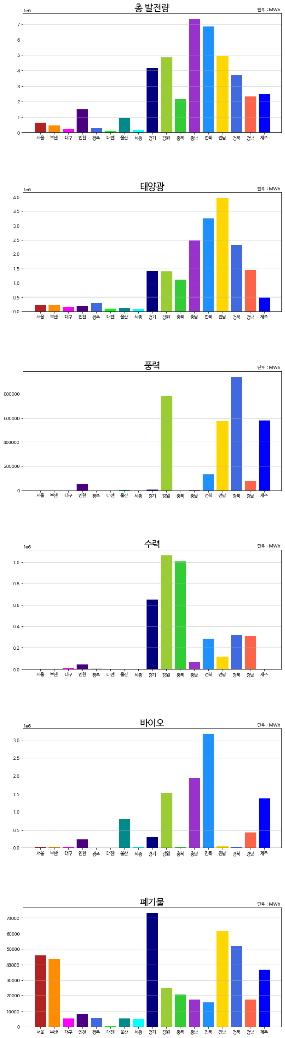

<그림4 에너지별 각 시도에서 발전하는 비율>

1. **시사점**

* IGCC는 석탄을 고온·고압 상태에서 합성천연가스로 생산한 뒤 이를 연료로 가스복합발전을 가동해 전력을 생산하는 발전원으로 석탄발전보다 효율이 높고 황산화물·질소산화물 등 대기오염물질 배출이 적어 신에너지로 현재 분류돼 있다.
* IGCC는 신에너지로 분류됐음에도 가스복합발전소보다 온실가스를 2배 더 배출하고 가스복합발전소 건설 대비 4배에 달하는 등 경제성·환경성 측면에서 신에너지로 장려할 이유가 낮아지고 있다.
* 태양 에너지는 훌륭한 대체 에너지원으로 알려져 있지만 원자력과 같은 다른 에너지원 발전과 비교하면 발전 시설을 건설하기 위해서 넓은 지역을 필요로 한다.